**1.FINALIDADE:** Fornecer conhecimentos práticos que permitam entender o funcionamento de circuitos sequenciais com base nos blocos lógicos biestáveis, FLIP-FLOP, SET (S) e RESET.

**2.RECURSOS:**

|  |  |  |  |
| --- | --- | --- | --- |
| ITEM | DESCRIÇÃO | REF. LAB. | QTD. |
| 01 | Fonte DC | FONTEDC | 01 |
| 02 | Multímetro Digital | MULTÍMETROD | 01 |
| 03 | Osciloscópio | OSCILOSCÓPIO | 01 |
| 04 | Gerador de sinais | GERADOR | 01 |
| 05 | Protoboard | PROTOBOARD | 01 |
| 06 | CI 7400 (4 “NE”NAND) | CI74LS08 | 01 |
| 07 | Resistor 470 Ω ¼ W | RES470 | 02 |
| 08 | Diodo LED VM | LEDVM | 01 |
| 09 | Diodo LED AM | LEDAM | 01 |
| 10 | Jumper | JUMPER | ----- |

**3. CONCEITOS:**

O circuito seqüencial básico é o **flip-flop**, que é um circuito que possui dois estados lógicos estáveis 0 e 1. O flip-flop tem como função principal armazenar níveis lógicos temporariamente, ou seja, funciona como um **elemento de memória.** Os flip-flops podem ter vários tipos de configurações, porém, todos eles apresentam duas saídas complementares chamadas Q e Q’.

**4. PROCEDIMENTOS E MONTAGEM DE CIRCUITO:**

1. Montar no protoboard o circuito abaixo, observando a numeração dos terminais do circuito integrado (CI) e polarização do LED (A e K).

2. Ligar a fonte de alimentação e regular para 5 VCC e corrente de curto-circuito para 0,3 A.

3. Fazer as combinações nas entradas e observar a saída, LED ON=1, LED OFF = 0. Considerar nível lógico 1 = +VCC e, nivelo lógico 0 = GND.

4. Aplicar 1 ou 0 nas entradas com o fio jumper

5. Aplicar sinal TTL 5VCC da saída do gerador de sinais no ponto indicado CK.

6. Montar a tabela da verdade e comprovar a mudança de estado conforme tabela da verdade e a característica de memória do FF.

7. Analisar os sinais de entradas e saídas com o osciloscópio, canal A sinal de entrada e canal B sinal de saída.

8. Fazer o diagrama da forma de onda de saída e de entrada

Circuito 01 – RS Biestável sincronizado

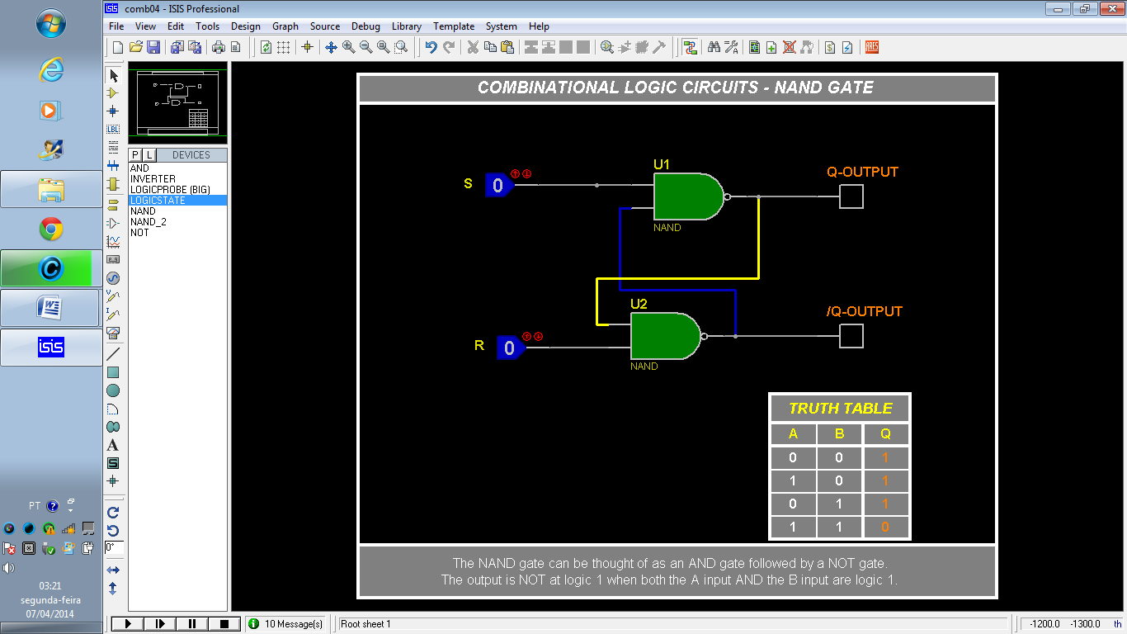

|  |  |  |
| --- | --- | --- |
| Modo de CK Operação | Entradas  S R | Saídas  Q /Q |
| Hold | 0 0 | não muda |
| Reset | 0 1 | 0 1 |
| Set | 1 0 | 1 0 |
| Proibido | 1 1 | 1 1 |

0 1 2 3 4 5 6 CK

S

R

**5. CONCLUSÕES:**

(Resumo do aluno)

**6. BIBLIOGRAFIA:**

1. Apostila: CENTRO EDUCACIONAL FUCAPI – CEEF

CURSO TÉCNICO – ELETRÔNICO

APOSTILA – ELETRÔNICA DIGITAL I

1. Livro: IDOETA, Ivan; CAPUANO, Francisco G.

Elementos de Eletrônica Digital, 40. Ed. São Paulo: Érica, 2008.

1. Livro: Circuitos digitais / Antônio Carlos de Lourenço.

São Paulo: Érica 1996. – (Coleção Estude e Use. Série Eletrônica Digital).

**7. ANEXOS**

7400

